Подвижные игры с фитболом

"Паровозик”
Дети садятся на фитболы друг за другом и первый ребѐнок исполняет роль машиниста. Он "везѐт" ребятпозалувразныхнаправлениях. Дети, подпрыгивая, передвигаются друг за другом, подталкивая свой мяч руками.

"Гусеница"
Дети садятся на фитболы друг за другом и представляют, что руки – это ножки
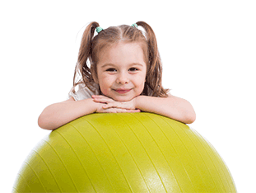
гусеницы, которая лежит на спине. Первому ребенку дают в руки фитбол и он, прогнувшись назад, передаѐтмячследующемуребенку. Когдамячдойдетдопоследнего игрока его начинают передавать обратно.

"Быстрый и ловкий"
Фитболы (на один меньше чем детей) лежат по кругу. Под весѐлуюмелодию
дети ходят вокруг мячей. Как только прекратится музыка, нужно быстро сесть на мяч. Кому не хватило мяча, выбывает из игры. Один мяч убирается, и игра
продолжается, так происходит до тех пор, пока не останется один игрок
(победитель).
Также можно использовать и другие подвижные игры, в которых возможно применение фитболов.
Упражнения и занятия на фитболе должны приносить удовольствие Вашему ребенку. Потребность в движениях составляет одну из основных физиологических особенностей детского организма. Фитбол - гимнастика поможет Вашему ребенку правильно развиваться.
Желаем успеха Вам и
Вашим детям!

Муниципальное дошкольное образовательное учреждение
«Детский сад «Калинка»
г.Новый Уренгой

Фитбол в жизни ребенка
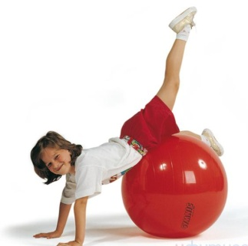
Материал подготовила:
Воспитатель Корчагина А.В.

Что такое фитбол?
Фитбол — большой мяч, обладающий хорошей упругостью, изготовленный из эластичноголедрапластика диаметром от 55 до 75см. Используется он в первую очередь для общего оздоровления и укрепления организма, стимуляции вестибулярного аппарата и коррекции осанки.
Врачи в один голос утверждают, что согласны со мнением спортивных экспертов — занятия на фитболе оказывают полезный эффект на растущий детский организм и являются практически аналогом верховой езды. Во время выполнения комплекса оздоровительных упражнений ребенок получает нагрузку на все группы органов и мышц: мышечный кор, грудная клетка, руки, ноги, желудок, кишечник и прочее. Помимо всего перечисленного, комплекс фитбол-упражнений способствует развитию баланса, равновесия, помогает улучшить самоконтроль, повышает сосредоточенность ребенка.

Полезные советы
- Подбирать мяч каждому ребенку надо по росту, так, чтобы при посадке на мяч между туловищем и бедром, бедром и голенью, голенью и стопой был прямой угол.
- Правильная посадка предусматривает так же приподнятую голову, опущенные и разведенные плечи, ровное положение позвоночника, подтянутый живот.
- Надевать детям удобную одежду, не мешающую движениям и нескользкую обувь.
- Начинать необходимо с простых упражнений и облегченных исходных положений, постепенно переходя к более сложным.
- Избегать быстрых и резких движений, скручиваний в шейном и поясничных отделах позвоночника,интенсивного напряжения мышц и спины.

С чего начинать?
Обучить правильной посадке на фитболе
Рекомендуемые упражнения : сидя на фитболе у твердой опоры, проверить правильность постановки стоп
( должны быть прижаты к полу и параллельны друг другу );
сидя на фитболе, в медленном темпе выполнять упражнения для плечевого пояса, например :
а) повороты головы вправо влево;
б) поочередное поднимание рук вперед – вверх в сторону ;
в) поднимание и опускание плеч ;
г) скольжение руками по поверхности фитбола ;
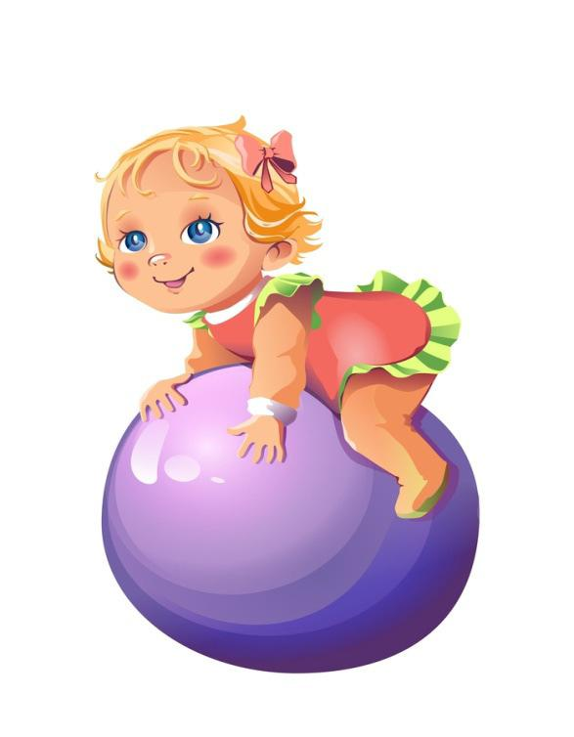
д) сгибание рук к плечам, сжав кисти в кулаки, руки в стороны ;
е) по сигналу встать, обежать вокруг мяча, придерживая его рукой.

